**МИНИСТЕРСТВО ЦИФРОВОГО РАЗВИТИЯ, СВЯЗИ И МАССОВЫХ КОММУНИКАЦИЙ РОССИЙСКОЙ ФЕДЕРАЦИИ**

**ФЕДЕРАЛЬНОЕ ГОСУДАРСТВЕННОЕ БЮДЖЕТНОЕ ОБРАЗОВАТЕЛЬНОЕ УЧРЕЖДЕНИЕ ВЫСШЕГО ОБРАЗОВАНИЯ**

**«САНКТ-ПЕТЕРБУРГСКИЙ ГОСУДАРСТВЕННЫЙ УНИВЕРСИТЕТ ТЕЛЕКОММУНИКАЦИЙ ИМ. ПРОФ. М.А. БОНЧ-БРУЕВИЧА»**

**(СПбГУТ)**

Факультет инфокоммуникационных сетей и систем (ИКСС)

Лабораторная работа №2

по курсу

«Проектирование и архитектура программных систем»

темы

«Границы применения и область архитектурного

проектирования программного обеспечения»

Группа: ИКПИ-14

Выполнил студент: Хохлов Т. В.

Принял преподаватель: Смирнов К.А.

Место для подписи _____________

Санкт-Петербург

2023 г.

**Название проекта**: *«Разработка многопользовательской компьютерной игры в жанре RTS «Боярский турнир»* .

*Проект направлен на создание стратегической игры в реальном времени с сеттингом древней Руси, ориентированной на русскоязычную аудиторию. Игра включает элементы управления ресурсами, базами и юнитами, а также многопользовательские PvP-сражения.*

**Архитектура ПО ВКР**

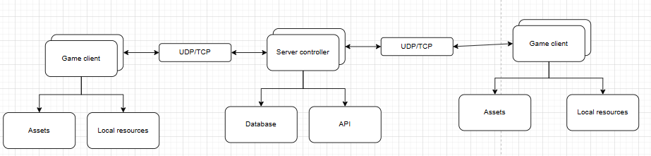

В основе проекта лежит централизованная серверная архитектура с использованием паттерна "Менеджер сессий". Данный подход был выбран как оптимальный для обеспечения стабильного PvP-геймплея в режиме реального времени.

Архитектурное решение построено вокруг ключевого компонента - сервера управления игровыми сессиями. Этот центральный менеджер выполняет несколько критически важных функций. Во-первых, он отвечает за создание изолированных игровых пространств (сессий) для каждого конкретного матча между двумя игроками. Во-вторых, осуществляет мониторинг и валидацию всех игровых событий, гарантируя честность игрового процесса. В-третьих, обеспечивает синхронизацию состояния игры между участниками.

При получении запроса на подбор игроков сервер инициализирует новую боевую сессию - самостоятельный программный модуль, который существует ровно в течение одного матча. Каждая такая сессия работает по принципу авторитарного сервера, где вся игровая логика выполняется исключительно на стороне сервера, а клиенты выступают в роли "тонких" терминалов, ответственных только за отображение текущего состояния и передачу пользовательского ввода.

Сервер-менеджер реализует детерминированную модель вычислений, где каждый игровой тик (с интервалом 16 мс) представляет собой атомарную единицу игрового времени. Все команды игроков проходят обязательную валидацию на предмет соответствия правилам игры и текущему игровому состоянию. После проверки команды применяются к игровому миру, а результаты вычислений рассылаются обоим участникам матча.

Важным аспектом архитектуры является строгая изоляция игровых сессий. Каждый матч работает в собственном контексте выполнения, что обеспечивает стабильность системы в целом - аварийное завершение одной сессии не влияет на работу других. По окончании матча сессия автоматически уничтожается, а её итоговые данные сохраняются в централизованное хранилище.

Для сетевого взаимодействия используется гибридный подход. Первоначальное соединение устанавливается через TCP-протокол, что гарантирует надежную доставку критически важных данных (начальное состояние матча, результаты). Непосредственно игровой процесс синхронизируется по UDP с применением механизмов компенсации задержек и прогнозируемого ввода, что позволяет достичь необходимой отзывчивости управления.

Выбранная архитектура обеспечивает три ключевых преимущества: масштабируемость за счет изолированности сессий, защиту от мошенничества благодаря серверной валидации всех действий, и стабильную работу в условиях неидеального интернет-соединения за счет продуманной системы синхронизации состояний.

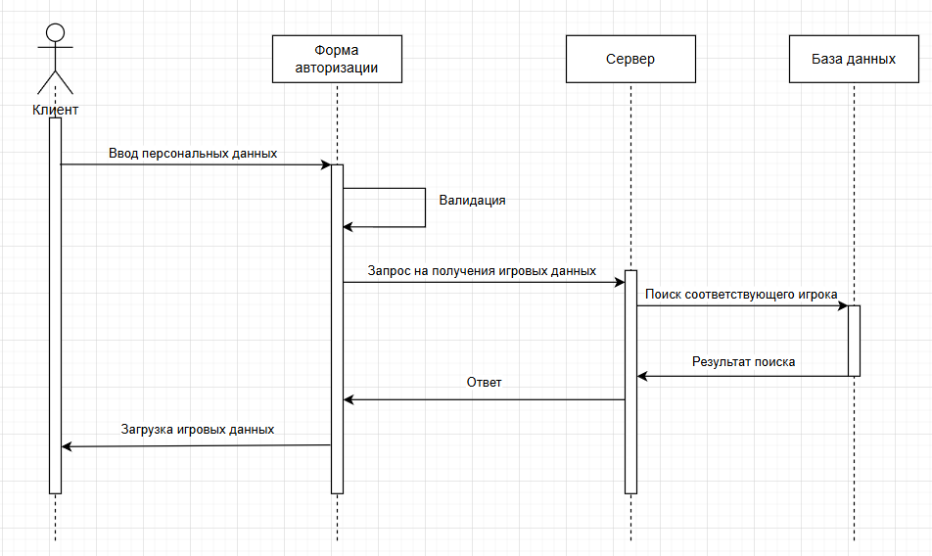

*Рисунок 1. Диаграмма взаимодействия авторизации пользователя в сетевую игру.*

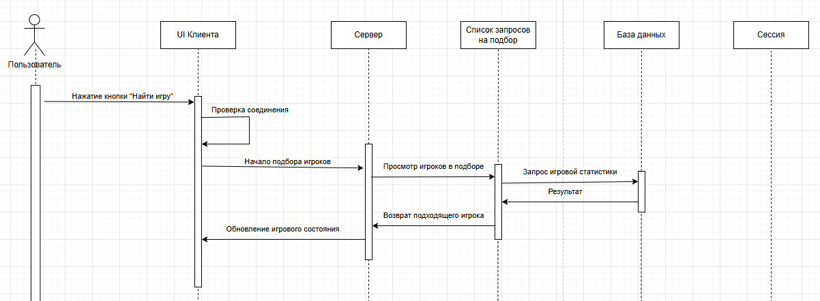

*Рисунок 2. Диаграмма взаимодействия, описывающая начало подбора игроков*

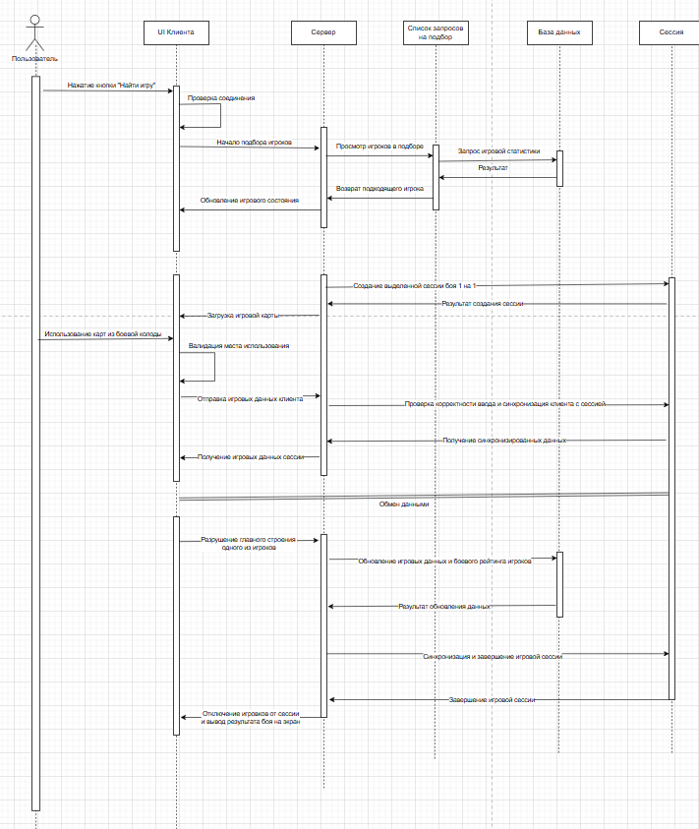

*Рисунок 3. Диаграмма взаимодействия, описывающая проведение боя 1 на 1*

**Выводы**

В ходе проведённой лабораторной работы была выбрана и описана подходящая для ВКР архитектура ПО.